Lecture 10
MAVZU: XOM–ASHYO VA SHISHA IDISH YUVUVCHI JIHOZLARNI O`RNATISH VA TA`MIRLASH, PISHIRISH, BUG`LATISH VA ISSIQLIK ALMASHINUV JIHOZLARINI O`RNATISH VA TA’MIRLASH.

Ventilyatorli yuvuvchi mashinalar. KУM–1 va KУВ–1 rusumidagi ventilyatorli yuvuvchi mashinalar korserva zavodi texnologik tizimida yumshoq va qattiq strukturali xom–ashyoni yuvish uchun ishlatiladi. Bu mashina tunuka po`latdan payvandlab yasalgan va po`lat prokat karkasga mahkamlangan vannadan iborat. Vanna ichida qiya transportyor joylashgan.
Ventilyatorli yuvuvchi mashinalarining texnik xarakteristikasi 1-jadvalda keltirilgan.

1-jadval. Ventilyatorli yuvuvchi mashinalarining texnik xarakteristikasi

Ko`rsatgichlar | KУM–1 | KУВ–1
Ish unumdorligi (pomidor bo`yicha), kg/soat | 3000 | 10000
Suv sarfi, m³/soat | 3 | 10
Yuritma quvvati, kVt  transportyorniki  kompressorniki | 1,1  3 | 1,1  3
Gabarit o`lchamlari, mm | 3790 x 1130 x 1840 | 3790 x 1545 x 1880
Massa, kg | 824 | 962

Montajga mashina uch qism bo`lib keladi: vanna transportyor bilan, kompressor elektryuritmasi bilan va transportyor yuritmasi.
Mashinaning montaj o`q chiziqlari belgilanadi va shu asosiy chiziqqa nisbatan karkas oyoqlariga maydonchalar quriladi. Maydonchalarda vanna karkas oyoqlarda o`rnatiladi va boltlar bilan mahkamlanadi. Mahkamlashdan oldin uning gorizontallik holati vanna devorining gorizontal yuzasi ustiga obtarozi qo`yib tekshiriladi. Po`lat prokatdan qilindan va mashina karkasiga payvandlangan maydonchada kompresser elektryuritmasi bilan o`rnatiladi va kompressor vanna bilan havo etkazib beruvchi truba orqali ulanadi. Karkasning oldingi tomonining ustida tayyorlangan maydonchada transportyorning elektrodvigateli va reduktori o`rnatiladi, reduktor va barabandagi yulduzchalar zanjir orqali ulashdan oldin transportyor qo`l bilan aylantiriladi.
Mashinani ishlatishda quyidagi nuqsonlar uchraydi: dush qurilmasining teshiklari havo fil’trining to`ri tiqilib qoladi, barabannining tayanch podshipniklari va baraban bo`yinchasi yeyiladi, zanjir va yulduzchalar yeyiladi.
Dush qurilmasining teshiklari havo filtrining to`ri tiqilib qolmasligi uchun davriy ravishda tozalab turiladi. Zanjirli uzatmaning tarangligi har smenada tekshiriladi. Moylash sxema va kartasiga asosan davriy ravishda ishqalanuvchi birikmalar moylanadi. Har mavsumda bir marta reduktordagi va havo havdovchi sistemada moy to`liq almashtiriladi. Har bir smenadan keyin mashina tozalab yuvib qo`yilishi kerak. Mashinani ishlatganda begona tovush chiqarsa, podshipniklar isib ketsa, mashina dar hol to`xtatilib, nosozlik bartaraf qilinishi kerak.
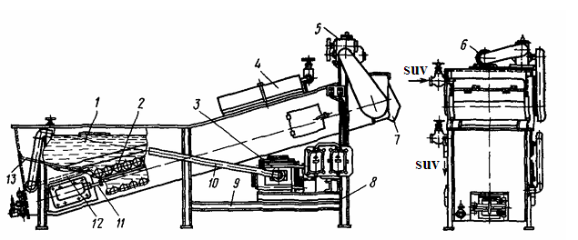

1-rasm. Ventilyatorli yuvuvchi mashina KУВ–1
1-vanna; 2-qiya transportyor; 3-kompressor; 4-dush qurilmasi; 5-reduktor; 6-elektrodvigatel; 7-jo’yak; 8-karkas; 9-maydoncha; 10-truba; 11-vintli taranglovchi mexanizm; 12-barbotyor; 13-qiya panjara.
Shisha idish yuvuvchi mashinalar. Bu mashinalar sut, pivo, alkogolsiz ichimliklarni idishlarga quyish avtomatik texnologik tizim tarkibiga kiradi va montajga yig`ilgan holda yuvadigan suyuqlik va issiq suv uchun markazdan qochma nasoslar va quvurlar bilan jamlanmada keladi.
Mashina yog`och salazkada o`rnatilgan bo`ladi, bu salazka yordamida traktor yoki elektrlebyodka vositasida mashina omborxonadan montaj joyiga va sex ichida tortib olib kelinadi. Mashinani loyiha holatiga birinchi qavatda joylashtirishda avtokran yordamida joylashtiriladi, bunda avtokran stropasidagi ilgaklar mashina yon devoridagi to`rtta shtutserga ulanadi. Ikkinchi qavatga o`rnatilayotganda mashinni lohiya holatida o’rnatish 2-rasmda ko’rsatilgan sxemasi asosida binoning asosiy ustunlari bo’yicha elektrlebyodka, dastagi lebyodka va stroplar yordamida bajariladi to`rtta domkrat yordamida ko`tarib qo`yiladi. Mashina gorizontallik holatini yakuniy rostlash uchun uning rostlanadigan rezbali tayanch oyoqlarini aylantirib, kerakli vaziyatda mahkamlanadi. Gorizontallik holati asosiy konveyerning yuqori valiga qo`yilgan obtarozi hamda mashina korpusining ikki burchagida payvandlangan shtiftlarda osilgan shoqullar yordamida tekshiriladi, keyin mashina yonida qurilgan alohida poydevorlarda markazdan qochma nasoslar o`rnatiladi, hamda gorizontallik holati rostlangandan keyin fundament boltlar bilan mahkamlanadi. Nasos va mashinani birlashtiruvchi quvurlar o`rnatiladi va suv, bug` olib keluvchi, kondensat olib ketuvchi quvurlar o`rnatiladi. Mashina raskonservatsiya qilinib, zavod tayyorlovchi yuriqnomasida ko`rsatilgan moylash kartasiga asosan moylanadi va konveyer qo’l bilan bir marta to`liq aylantiriladi. Konveyer yengil aylanishi kerak. Undan keyin 2 soat davomida mashina salt holatida sinovdan o’tkaziladi.
Shisha yuvadigan mashinalarda eng ko`p ishdan chiqadigan qismlari bo`lib kassetalar, trassa bo`ylab harakatni yetkazib beruvchi detallar, tayanch organlari (zanjirlar, trosslar), ortuvchi va bo`shatuvchi mexanizmlar hisoblanadi.
Shisha yurituvchi kassetalar siniq shisha parchalari kirib qolishi sababli ishdan chiqadi. Ularni to`g`rilash qolip-shablonlar orqali bajariladi. Ishdan chiqqan kulachok va kopirlar yangisiga almashtiriladi (ba`zan metall quyish va yo`nish orqali ishlov berish yo`li bilan qayta tiklash mumkin). Ishdan chiqqan shpritslar ham yangisiga almashtiriladi.
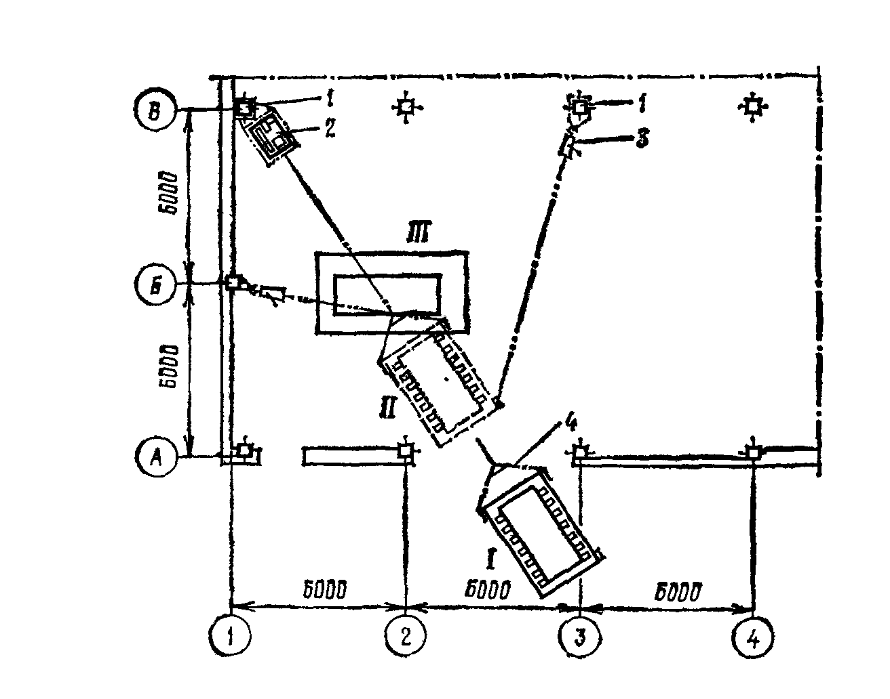

2-rasm. Idish uyvuvchi mashinani o’rnatish sxemasi
1- binoning asosiy ustunlari; 2- elektrlebyodka; 3-dastagi lebyodka; 4-strop;
I, II, III – mashinaning birlamchi, oraliq va oxirgi vaziyati.

Pishirish (qaynatish) qozonlarini o’rnatsh. Korservalash korxonalarida har xil mahsulotlarini qaynatish (pishirish), bug`latish, isitish va eritish uchun A rusumidagi (3- rasm) pishirish qozonlari ishlatiladi.
Usti ochiq 6A qozoni tayanch oyoqlar, bug` qobig`i, ichi bo`sh sapfa-tayanchlar va qozondan iborat.
Tayanch oyoqlar cho`yandan quyilgan, poydevor boltlari uchun teshiklari bor. O`ng oyog`ida chervyakli juftlik joylashgan. Bu juftlik yordamida qozon qo`l bilan ag`dariladi.
Bug` qobig`i cho`yandan yoki po`latdan yasalgan hamda qozonga flanets va boltlar bilan yoki payvandlash yo`li bilan biriktirilib, bug` kamerasini hosil qiladi.
Qozon zanglamaydigan po`latdan yoki misdan yasaladi (ishchi sig`imi 0,012; 0,06; 0,15; 0,3; 0,5 m³).
Bug` kamerasi qobig`ining ikki qarama-qarshi tomonida ikkita ichi bo`sh tsapfa biriktirilgan. Bu tsapfalar yordamida qozon va bug` qobig`i tayanch oyoqlarga tayanadi.
Ventil 6 ni ochganda bug` 0,3-0,6 MPa bosim bilan bug` o`tuvchi yo`l orqali sapfaga keladi va bu yerdan tarqatuvchi 5 yordamida bug` kamerasiga bir me`yorda tarqatiladi. Tarqatuvchining vazifasi bug` katta bosim bilan qozonga urishi natijasida qozonni yeyilishini oldini olishdir. Bug` bosimi manometr 10 bilan o`lchanadi. Bug` bosimi oshib ketsa ehtiyoj klapani 11 ishlaydi.
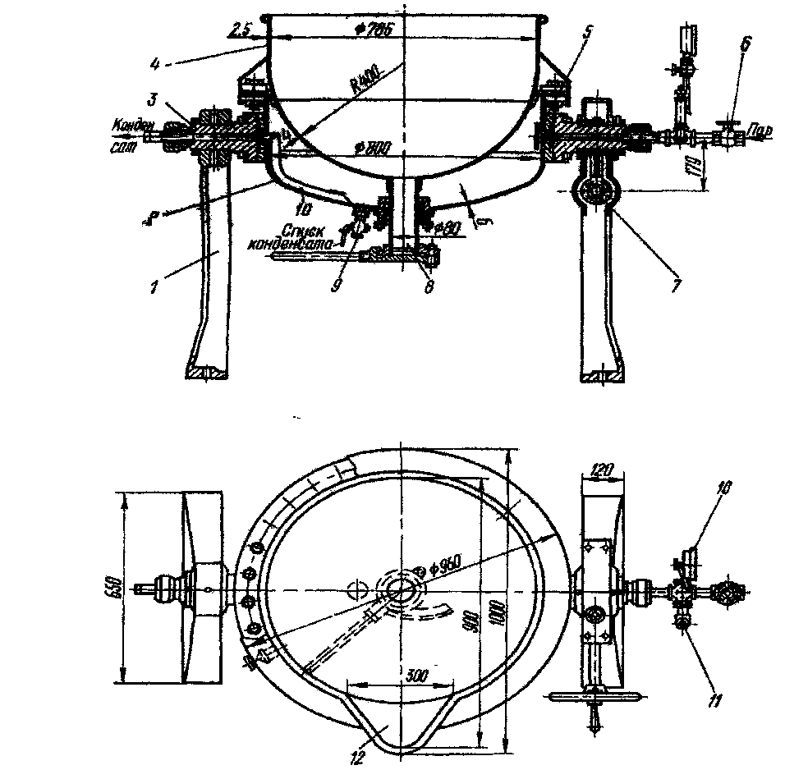

3- rasm. 6 A pishirish qozoni
1- tayanch oyoqlar; 2-bug` qobig`i; 3-bo`sh sapfa ; 4-qozon ; 5-tarqatuvchi; 6-ventil; 7-chervyakli juftlik; 8-truba; 9-kondensat chiqadigan kran; 10-manometr; 11-ehtiyot klapani; 12- jo`yak.

Bug` o`z issiqligini devor orqali mahsulotga beradi va kondensatga aylanadi. Kondensat trubka 10 orqali chap sapfaga haydaladi va kondensatorotvodchikdan kran 9 orqali chiqariladi.
Tayyor mahsulot jo’yak 12 orqali (ag`dariladigan qozonlar uchun), yoki truba 8 orqali (ag`darilmaydigan qozonlar uchun) olib chiqiladi. Bir qozonda ikki xil olib chiqish usuli ham bo`lishi mumkin.
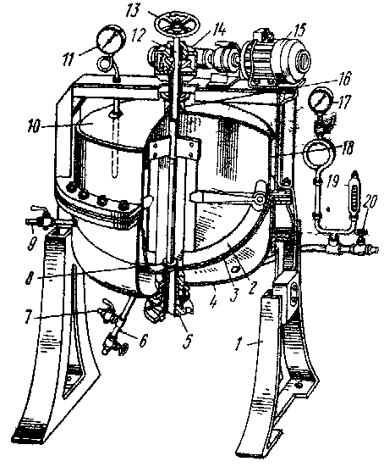

4- rasm. 28A rusumli pishirish (bug`latish) qozoni umumiy ko`rinishi
1- cho`yan oyoq; 2- yakorli aralashtirgich; 3- yarim sferik qozon; 4- bug` qobig`i; 5,16 - shtutser; 6,20- ventil; 7,9- zulfin; 8- klapan; 10- qopqoq; 11- manometrik termometr; 12- vertikal vint; 13- maxovik; 14- chervyakli reduktor; 15- elektrodvigatel; 17- manometr; 18- mis qozon devori; 19- ehtiyot klapani.

27A va 28A rusumli qozonlarda mahsulotni aralashtirish uchun aralashtirgich bor. Bu aralashtirgich elektrodvigatel tasmali uzatma va konusli tishli uzatma yordamida harakatlantiriladi. Aralashtirgich borligi tufayli quyuq mahsulotlarni (masalan, iris va karamellarni) pishirishdà ishlatiladi.

1- jadval. Pishirish (bug`latish) qozonlarning texnik xarakteristkalari

Ko`rsatkichlar | Pishirish (bug`latish) qozonlari rusumlari
Ko`rsatkichlar | 5 А | 6 А | 27 А | 28 А | Д 9-41 А
Ishchi sig`imi, m3 | 0,06 | 0,012 | 0,06 | 0,15 | 0,15
Bug` bosimi, MPa | 0,6 | 0,3 | 0,6 | 0,6 | 0,6
Aralashtirgich el.dv.  quvvati, kVt | - | - | 1 | 1 | -
Gabarit o`lchamlari, mm  uzunligi  eni  balandligi  Massa, kg | 1100  758  1400  300 | 1400  730  1360  200 | 1275  830  1485  400 | 1120  955  1610  450 | 1800  1000  1200  440

Montajga qozonlar tayyor yig`ilgan holda keladi. Tayanch oyoqlar poydevorga 4 dona M16 fundament boltlari bilan qotiriladi. Gorizontallik holati aralashtirgich valiga obtarozini quyish yo`li bilaí tekshiriladi: gorizontallik va vertikallikdan 1 m uzunlikga 0,3 mm; balandlik belgisi bo`yicha og`ish 10 mm; yuqoridagi ko`rinishda montaj o`qlari bo`yicha og`ish 10 mmgacha bo`lishi kerak.
Qozon holati bir soat mobaynida salt holatda tekshiriladi.
Tekshirishda aralashtirgichning bir me`yorda, kuraklari qozon devoriga tegmasdan aylanishi, qozonning poydevorga qattiq qotirilganligi aniqlanadi.
Ishni boshlashdan oldin ehtiyot klapani sozligi tekshiriladi, qozon ichi ko`riladi va qozon mahsulot bilan to`ldiriladi. Kondensat olib chiqiladigan yo`l (10) va havo krani ochiladi. Undan keyin astag`sekin bug` ventili ochiladi va havo ventili yopiladi.
Pishirish vaqtida manometr ko`rsatgichi va kondensat otvodchik ishi doimiy nazorat qilib turiladi.
31-A rusumidagi vacuum-bug`latgichni o’rnatish. Bu qurilma mahsulotlarni bug`latish (pishirish) uchun vacuum-isitgich yoki vacuum-bug`latgich sifatida ishlatiladi.
Bu apparat ikki tanali statsionar 150 l sig`imli qozondan iborat bo`lib, uning ichida ikki kurakli aralashtirgich o`rnatilgan. Apparat qozoni flanetsli mis sig`im bo`lib, atrofi po`lat bug` qobiq bilan o`ralgan. Mis sig`imga flanetsli birikma orqali zichlagichlar va boltlar yordamida mis qopqoq mahkamlangan. Aralashtirgich elektrodvigatel, chervyakli reduktor va tishli g`ildirak juftligi orqali aylantiriladi.
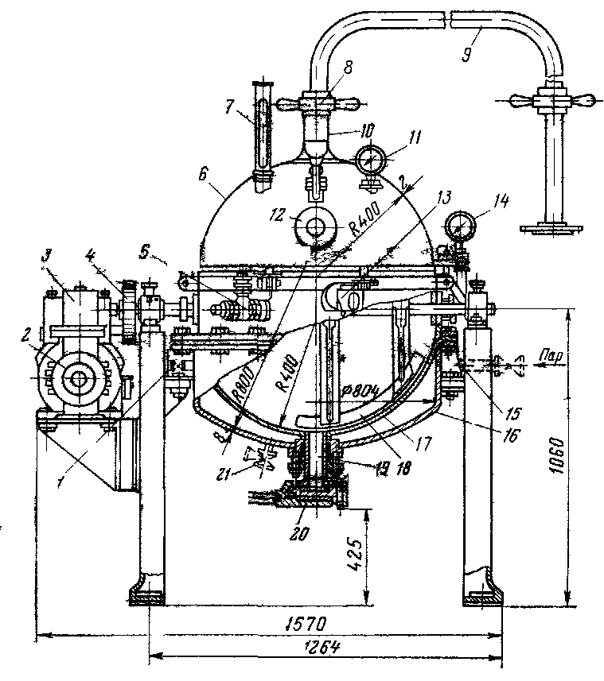

5- rasm. Sferik 31-A vakuum qurilmasi.
1- havo zulfini; 2- elektrodvigatel; 3-chervyakli reduktor; 4- tishli g`ildirak juftligi; 5-yuklovchi zulfin; 6-misli qalpoq; 7-termometr; 8-gayka; 9,10- truba; 11- vakuummetr; 12-nazorat derazachasi; 13-namuna olish uchun zulfin; 14- manometr; 15-bug` olib keluvchi patrubok; 16-bug` qobig`i; 17-mis qozoni; 18- ikki kurakli aralashtirgich; 19-chiqaruvchi shtutser; 20-pishirilgan mahsulotni chiqaruvchi zulfin; 21-kondensatni chiqaruvchi patrubok.
31-A vakuumg` bug`latish qurilmasi texnik xarakteristikasi
Ish unumdorligi, kg/soat.... ............................................150-200
Foydali hajmi, l ................................................................150
Qozon diametri, mm .........................................................800
Isitish sirti yuzasi, m2.........................................................0,74
Bug` bosimi, MPa ..............................................................1,05
Bug` qobig`i hajmi, l ......................................................... 75
Bug` sarfi, kg/soat ............................................................220-250
Apparatdagi qoldiq bosim, kPa .........................................20
Aralashtirgich elektrodvigateli quvvati, kVt.....................1,7
Aylanish chastotasi, ayl/min ...........................................1420
Aralashtirgich aylanish chastotasi, ayl/min ....................19
Gabarit o`lchamlar:
uzunligi............................................................................1570
kengligi ............................................................................980
balandligi ...................................................................... 2150
Massa, kg ......................................................................... 630

Qurilma zavod-tayyorlovchidan yig`ilgan holda keladi. Uni montaj joyiga mexanik tarzda olib kelinadi. O`lchov-belgilash ishlari olib borilib, oyoqlariga mos ravishda poydevor quriladi. Apparat poydevor ustiga quyilib, gorizontallik va vertikallik holati obtarrozi, shoqul yordamida tekshiriladi. Gorizontallik holati aniqligi 1 m uznlikga 0,3 mm, balandlik belgisi bo`yicha og`ish ± 10 mm, yuqoridan qaraganda o`qlar bo`yicha og`ish ± 10 mm bo`lishi kerak. Gorizontallik holati stanina oyoqlari tagiga po`lat tiqin qo`yish bilan rostlanadi va poydevorga to`rt dona M20 poydevor boltlari bilan mahkamlanadi. Keyin apparatga isituvchi bug`, mahsulot olib keluvchi, pishirilgan (bug`latilgan) mahsulot va kondensatni olib ketuvchi quvurlar va vakuum tizimi ulanadi.
33-A rusumidagi vakuum-qurilma karamel mahsulotini olish uchun ishlatiladi va bir-biri bilan trubalar orqali ulangan uch qismdan iborat: isitiladigan, bug`latadigan va ushlagich.

33-A vakuum bug`latish qurilmasi texnik xarakteristikasi
Ish unumdorligi, kg/soat.... ...............................................500
Foydali hajmi, m3 ...........................................................0,23
Isitish sirti yuzasi, m2.........................................................4
Bug` kamerasidagi bug` bosimi, MPa .....................0,4 gacha
Gabarit o`lchamlar:
uzunligi.......................................................................990
kengligi .......................................................................910
balandligi .................................................................. 1410
Massa, kg ....................................................................... 282

Vakuum-apparatning isituvchi qismi poydevorga o`rnatilib, uch dona M20 poydevor boltlari bilan mahkamlanadi. Qurilmaning bug`latuvchi qismini tyaga orqali shiftdagi beton plitaga yoki kronshteyn yordamida devorga mahkamlanadi. Vakuum-qurilmaga isituvchi bug`, karamel siropi olib keluvchi, karamelni va kondensatni olib ketuvchi quvurlar va vakuum tizimi ulanadi

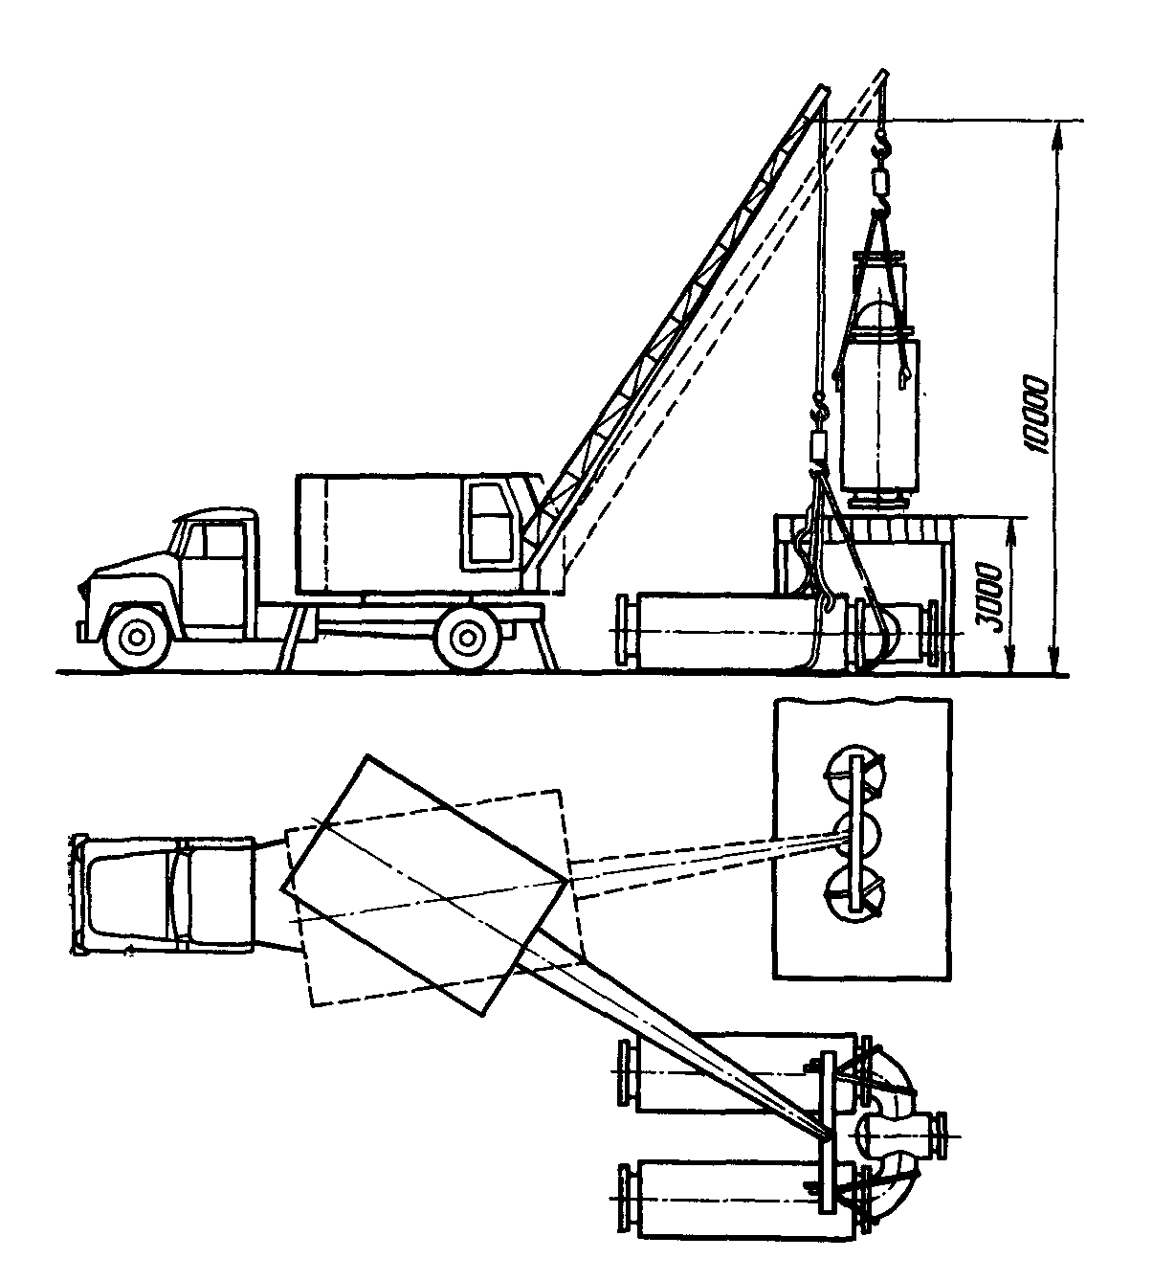

6-rasm. Ikki kamerali bug’latish qurilmasini stropovkalash sxemasi

Issiqlik almashinuv qurilmalarini o’rnatish. Issiqlik almashinuv qurilmalari xom-ashyo, yarim va tayyor mahsulotlarni isitish (sovutish) uchun ishlatiladi.
Plastinali isitgichlarlarda issiqlik almashinuv bir paketga to`plangan shtamplangan metall plastinalar (zanglamaydigan po`latdan yasalgan) orqali amalga oshiriladi. Plastinkalar orasidagi oraliq 2 mm dan 5 mmgacha bo`lgani uchun, ular orasidan oqadigan suyuqlik qalinligi juda kam bo`lib turbulent rejimda harakatlanadi va tez isiydi.
Plastinali qurilma (7-rasm) staninadan, issiqlik almashinuv plastinkalaridan va oraliq plastinkalardan iborat. Staninada 3 va 9 tayanchlar, yuqori va pastki shtanga 7, qisuvchi plita 8 va vint 10 mavjud.
Asosiy tayanchda mahsulot kiradigan 1 va issiqlik tashuvchi chiqadigan 2 shtutserlar bor. Qisuvchi plitada 8 mahsulot chiqadigan 11 va issiqlik tashuvchi kiradigan 12 shtutserlar joylashgan.
Issiqlik almashinuv plitalari 15 shtanga 7 ga osilgan va ishchi holatida birg`biriga jips qisilgan bo`ladi. Jipslik bunda 4,5,13 va 14 rezina zichlagichlar bilan ta`minlanadi. Teshiklarning joylashishiga qarab plastinalar chap va o`ngga bo`linadi va navbatmag`navbat quyiladi. Mahsulot harakati bo`yicha oxirgi plastinada 6 teshik yo`q. Bu isitilayotgan mahsulotni plastinalar orasidagi tok, plastinalarda tarqalishini ta`minlaydi.

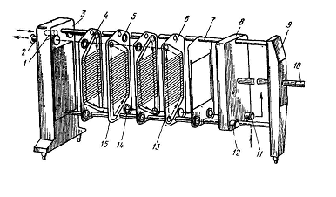

7 -rasm. Plastinali issiqlik almashinuv qurilmasi
1- mahsulot kiradigan shtutser; 2-isitish agenti chiqadigan shtutser; 3- stanina; 4,5,13,14- rezina zichlagichlar; 6-oxirgi plastina; 7- shtanga; 8- qisuvchi plita; 9-tayanch; 10-vint; 11-mahsulot chiqadigan shtutser; 12-issiqlik agenti kiradigan shtutser; 15-issiqlik almashinuv plitalari.

Issiqlik tashuvchi juft polostlarda harakat qiladi. Shunday qilib, mahsulot va issiqlik tashuvchi polostlari navbatmag`navbat keladi va apparatda 2 ta o`zaro himoyalangan qatlam hosil bo`ladi.
Plastinani issiqlik almashinuv apparati polda o`rnatiladi. Bunda obtarozi yordamida, tayanchlardagi vintlarni aylantirib gorizontallik holati rostlanadi, 1 m uzunlikga 0,3 mmgacha og`ishga ruxsat beriladi.
Montaj qilishdan oldin apparatda shtutserlarning to`g`ri joylashgani, plastinkalarni raqamiga qarab yig`ilgani tekshiriladi. Keyin plastinkalardagi qisuvchi va oraliq plitalardagi rezina koltsolarda rezina tiqinlar ko`riladi. Apparat yig`ilayotganda yuqoridagi tyagani chap tomondan qisuvchi plita tomonga qarab burib qo`yiladi.
Plastinalar asosiy tayanch 3 ga qisuvchi plita va qisuvchi mexanizm bilan qisiladi. Sovuq suvda sinovdan o`tkazilayotganda plastinalar rezinalaridan bir oz suv oqishi mumkin. Lekin issiq suvda bu to`xtashi kerak.
Apparatni germetizatsiyaga chidamliligi sinovini 0,35-0,4 MPa bosim ostida o`tkaziladi.
Qobiq trubali issiqlik almashinuv qurilmalari gorizontal va vertikal holatda trubalari joylashishigà qarab vertikal yoki gorizontal bo`lishi mumkin. Ular silindrda qobiqdan, 2 ta qopqoqdan (sferik), to`g`ri va boshqa, truba panjarasi 2 ta va trubalar to`plamidan iborat.
DSt 9929-67 bo`yicha ularning quyidagi turlari mavjud:
TN- truba panjarasi qobiqga qattiq o`rnatilgan;
TK-truba panjarasi qobiqga qattiq o`rnatilgan, lekin harorat kondensatori bor, ya`ni qobiq va trubkalar orasidagi haroratdan kengayish farqini kondensatsiyalaydigan qurilma bor;
TP-1 ta truba panjarasi qattiq o`rnatilmagan va boshqalar.
TU-ko`rinishda bo`lgan trubalari bor.
Gorizontal TN rusumidagi qobiq trubali issiqlik almashinuv qurilmalari quyidagicha tuzilgan (8-rasm): 1- 2 ta qopqoq; 2,3.6,13- shtutserlar; 4-obtekatel; 5-2ta truba panjarasi; 7,12-to’sin (peregorodka); 8-styajka; 14-mahsulot kiruvchi (bo`linuvchi) kamera.

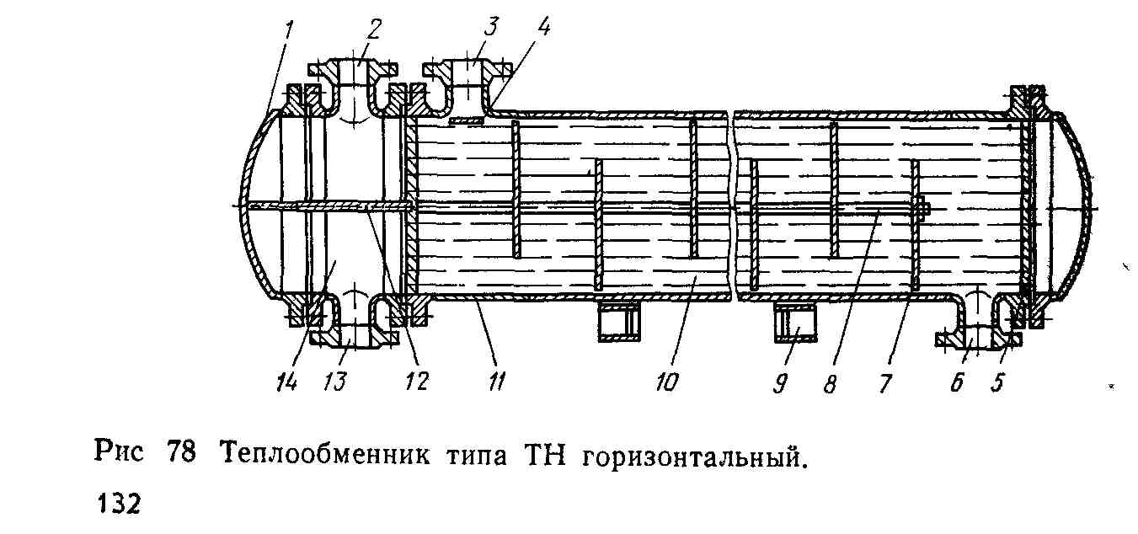

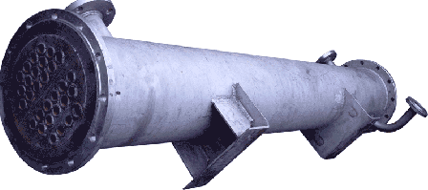

8- rasm. Qobig` trubali gorizontal issiqlik almashinuv qurilmasi.

Qopqoqlar sferik, to`g`ri va ellipsli bo`lishi mumkin.
Mahsulot bo`linadigan kamera mahsulot gorizontal yo`llarni, ya`ni mahsulot gorizontal vaqtni oshirish uchun xizmat qiladi.
Qobiq po`lat listdan payvandlangan silindr bo`lib diametri 159,273, 325, 400, 600, 800, 1000 va 1200 mm bo`lishi mumkin. Ikki tomonga flanets payvandlangan. Bu flanetslarga ikkita qobiq biriktiriladi. Qobiq ichidan to’sin 7 bo`ylab issiqlik almashinuv trubalari 10 o`tgan, bu trubalar uchlari truba panjarasiga jips mahkamlangan. Truba panjarasi esa qobiqga payvandlangan. Panjaradagi trubalar uchun teshiklar to`g`ri olti tomonlari bo`yicha yoki kontsentrik aylanalar bo`yicha yoki krest bo`yicha bo`lishi mumkin. Mahsulot 2 shtutserdan kirib 13 shtutserdan chiqadi. Bug` 3 shtutserdan kirib 6 shtutser kondensat chiqadi. Bug` truba orasidagi bo`shliqdan harakat qiladi.
Trubalar panjaraga rezvaltsoka, payvandlash yoki boshqa usullar bilan jips yopishtiriladi.
Gorizontal qurilmalar montajga yig`ilgan holda keladi. Tayanch oyoqlari 9 uchun fundament maydoncha tayyorlanadi yoki polga ham o`rnatish mumkin.
O`rnatish o`lchamlaridan og`ish qiymatlari quyidagicha:
Gorizontallik yoki vertikallikdan og`ish - 0,3 mm 1 m uzunlikda;
Balandlik belgisi bo`yicha:
gorizontal apparat - 10 mm;
vertikal apparat- 5 mm
Yuqoridan ko`rinishda montaj o`qlari bo`ylab og`ish - 10 mm
Apparat o`rnatilgandan keyin germetiklikka sinovdan o`tkazadilar va ichiga 0,3 MPa bosimiga bug` beriladi. 10 daqiqa ushlab turiladi, bosim kamaytiriladi va hamma payvand choklar tekshiriladi.
Vertikal qobiq-trubali issiqlik almashinish qurilmasi (9-rasm) silindr qobiq 12 va uning ikki chekkasiga trubalar 11 mahkamlangan truba panjaralar 3 va 9 dan tarkib topgan. Trubalar o`rami qurilmani butun hajmini ikkiga bo`ladi: 1) truba bo`shlig’i; 2) trubalararo bo`shliq. Truba panjaralari 3 va 9 silindrik qobiqqa payvandlash usulida mahkamlangan. Qurilma qobig’iga boltli flanetsli birikma yordamida elliptik qopqoq 1 va taglik 7 mahkamlangan. Isituvchi agent va mahsulotning kirishi va chiqishi uchun silindrik qobiq va qopqoqlarda patrubkalar o`rnatilgan. Mahsulot trubalar bo`shlig’iga yo`naltirilib, yuqori qopqoq patrubkasi 1 dan kirib pastki taglik patrubkasi 8 dan olib chiqiladi. Isituvchi agent trubalararo bo`shliqqa yo`naltirilib, silindrik qobiqning pastki patrubkasi 6 ga kirib, qobiqdagi yuqorigi patrubka 4 dan olib chiqiladi. Muhitlar orasidagi issiqlik almashinish jarayoni trubalar devori orqali amalga oshiriladi.
Isituvchi trubalar truba panjarasiga payvandlash yoki razvaltsovka usullari yordamiga mahkamlanadi. Qurilma poydevor asosga tayanch oyoqlar 5 yordamida o`rnatiladi.
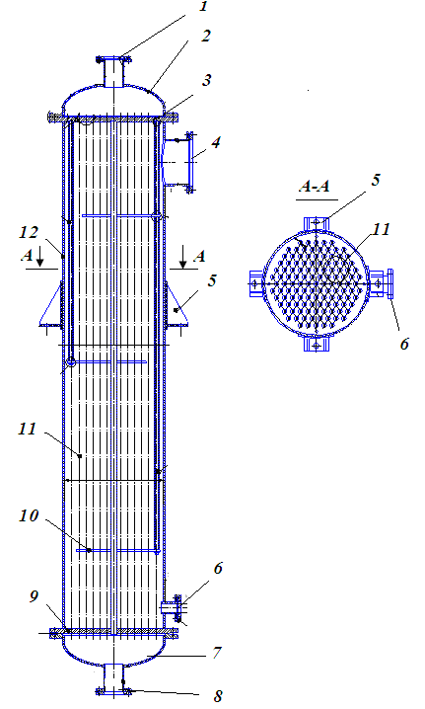
9-rasm. Qobig’-trubali vertikal issiqlik almashinuv qurilmasi
1 va 8- mahsulot kirib chigadigan patrubkalar; 2 va 8-elliptik qopqoq va taglik; 3 va 9-trubalar panjaralai; 4- isituvchi agent chigadigan patrubka; 5- qurilmaning 4 ta oyoq-tayanchlari; 6 –isituvchi agent kiradigan patrubka; 10-to`siqlar; 11-trubalar; 12- qurilma qobigi.

Vertikal qobiq-trubali issiqlik almashinish qurilmasini o’rnatish. Agar qurilma ishlab chiqarish korxonalarida qavatlar orasida o`rnatilsa, bunda qurilma uchun belgilangan tayanchga asos bo`lib beton plita xizmat qiladi va qavat orasidagi beton plitaga qurilma bevosita mahkamlanadi, ya`ni qurilma uchun ham asos ham poydevor bo`lib beton plitaning o`zi bo`ladi. Bunda qurilma gorizontallik va vertikallik holatini uning tayanch oyoqlari ostida metall tiqinlar qo`yilib rostlanadi. Asosni hisoblashda beton plitaga tushadigan yuklama hisoblanadi. Hisoblash tartibi poydevorni statik hisoblashdagidek, faqat bu yerda poydevor yo`q, shuning uchun G_{f} = 0, va asos yuzasi F jihoz tayanlari (oyoqlari) yuzalari f yig’indisi deb qabul qilinadi, ya`ni F = ∑ f .
Agar hisoblash bo`yicha plitaga tushadigan solishtirma yuklama R qavat orasidagi beton plita chidab biladigan normativ (ruxsat etilgan) yuklama R_{n} dan katta bo`lsa, mashina oyoqlari ostiga kvadrat yoki aylana po`lat tiqinlar qo`yib, hisoblashni tiqin o`lchamlari bilan amalga oshiriladi.
Agar qurilma ishlab chiqarish korxonalarida po`lat prokatdan tayyorlangan karkasda (metall konstruktsiyada) o`rnatilsa apparatni o`rnatishdan oldin texnik hujjatlar o`rganiladi, u o`rnatiladigan tayanch konstruktsiya, mahkamlovchi boltlari, qurilish konstruktsiyalari, dalolatnoma bo`yicha tekshirib qabul qilib olinadi.
Kerak bo`lgan asosiy montaj o`qlarini tayanch plitalarda belgilaydilr. Apparat tayanch qismi tayanadigan joylarni belgilaydigan o`qlarning loyihada ko`rsatilgan o`lchamlardan og’ishi (± mm da): o`qlar orasidagi interval 9 m bo`lganda 3; 9 dan 15 m gacha – 4; 15 dan 21 m gacha –5; 21 dan 27 m gacha –6; 27 dan 33 m gacha – 7.
Apparat tayanch qismi tayanadigan joylarni qabul qilib olishda quyidagi og’ishlar ruxsat etiladi (mm da):
Tayanch plitaning yuqori sirti:
balandlik bo`yicha …………………………………………… ± 1,5
qiyalik bo`yicha ……………………………………………….. 1/1500
Mahkamlovchi boltlarining siljishi (yuqoridan ko`rinishda):
konstruktsiya tayanchi kontur ichida joylashganda……………. 5
konstruktsiya tayanchi kontur tashqarisida joylashganda……. 10

Qurilmani montaj qilishda birinchi navbatda qurilmaning silindr asosi qopqoq qismi bilan M boltlar yordamida flanetslar orasiga paronit tiqin qo`yib yig’iladi. Silindr korpusi chang’ilarda traktor bilan tortib keltiriladi va shu chang’idan minorali yoki to`rt oyoqli kran yordamida o`rnatiladi. Spropalash usuli 4.5.8 - rasmda ko`rsatilgan. Uning vertikallik holati yuqoridan pastga yuborilgan shoqullar yordamida amalga oshiriladi.

O`rnatish o`lchamlaridan og’ish qiymatlari quyidagicha:
Gorizontallik yoki vertikallikdan og’ish - 0,3 mm 1 m uzunlikda;
Balandlik belgisi bo`yich - 5 mm;
Yuqoridan ko`rinishda montaj o`qlari bo`ylab og’ish - 10 mm.
Qurilma tayanch oyoqlari orqali po’lat konsnruktsiyada vertikal o`rnatiladi. Qurilmaning korpusi to`rta tayanch oyoqlari bilan metall karkasga yoki beton plita to`siniga M boltlar bilan mahkamlanadi (4.5.9-rasm).

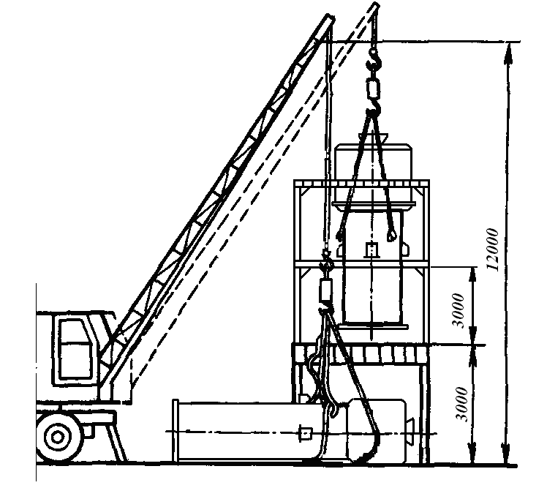
10-rasm. Vertikal qurilmani spropalash sxemasi.

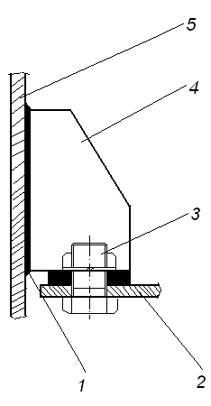 | 11-rasm. Vertikal qurilma tayanch oyoqlarini po`lat plitada mahkamlash sxemasi  1- payvandlash choki; 2- po`lat plita; 3- M boltli birikma; 4- tayanch oyoq; 5 – qurilma qobig’i.

Pastki va yuqoridagi shtutserlarga quvurlar ulanadi. Qurilma o`rnatilgandan keyin germetiklikka sinovdan o`tkazadilar va ichiga 0,3 MPa bosimiga bug’ beriladi. 10 daqiqa ushlab turiladi va bosim kamaytiriladi va hamma payvand choklar tekshiriladi.
Bug`latish qurilmalarini ta`mirlash. Vakuum bug`latkichlarda asosan sirtiy kondensator va bug`latgichlarning trubalari ishdan chiqishi mumkin. Sirtiy kondensatorning kapital ta`mirlashda truba ichi va trubalararo bo`shliq tozalanadi. Buning uchun kondensator yuqori qopqog`i ochiladi, trubalar ichi tozalanadi. So`ngra trubalarga soda eritmasi qo`yilib, 8 soat davomida tsirkulyatsiya qilinadi. So`ngra eritma to`kib tashlanadi va trubalar issiq suv bilan yuviladi. Trubalararo bo`shliq ham shu tarzda tozalanadi.
Trubalarning truba to`riga razval'tsovka qilingan joylarida nuqsonlar paydo bo`lib, germetiklar buziladi. Kichik nuqsonlarda truba uchlari qayta razvaltsovkalanadi. Yeyilishi 25 % dan oshganda trubalar almashtiriladi. Almashtirishda dastlab barcha trubalarni avval bir to`rga, so`ngra ikkinchi to`rga razval'tsovkalash lozim. Ta`mirlashdan so`ng kondensator yig`iladi, gidravlik bosim ostida germetiklikka tekshiriladi va bug`latkichning qolgan elementlari bilan ulanib, yana sinovdan o`tkaziladi.
Plastinali isitgichlarni ta’mirlash. Nuqsonli plastinalarni almashtirishda ularning o`ng yoki chapligiga e`tibor berish lozim (7-rasm). Yangi plastinalar tayyorlovchi-zavod tomonidan ta`minlanadigan teshiksiz plastinalardan tayyorlanadi. Ekspluatatsiya paytida asosan rezina zichlagichlar ishdan chiqadi. Bunga asosiy sabab sektsiyalardagi mahsulot va suvning yuqori temperaturasi yoki tuzli suvning agressivligi hamda mexanik shikastlanishlar bo`lishi mumkin.
Agar plastinalar maksimal siqilganda (har bir plastinaga 0,2 mm) suyuqlikning sizib chiqishi to`xtamasa, zichlagich almashtiriladi, buning uchun apparat ochiladi. Plastinadan rezina zichlagich oliá tashlanadi va plastina g`ilofi БР-1 markali benzin bilan yuvilib yangi zichlagich qo`yiladi. Zichlagichlarni elimlashda 78-БЦС tipidagi elimdan foydalaniladi. Buning uchun elim dastalab aralashtiriladi. Zichlagich va g`ilofda jilvir qog`oz yordamida g`adirg`budirliklar hosil qilinadi. БР-1 benzini bilan yog`sizlantiriladi va 10-15 daqiqa quritiladi. So`ngra g`ilof va zichlagichga kistochka yordamida elimning bir qatlami surtiladi. Bunda elim qatlamida havo pufakchalari bo`lmasligi lozim. 10 daqiqa quritilib, ikkinchi qatlam elim surtiladi va 1-3 daqiqa davomida quritiladi. Zichlagichni ehtiyot bo`lib, g`ilofga joylashtirib qo`l bilan qisiladi yoki rezina rolik dumalatiladi. Yuklamasiz 24 soat davomida ushlab turilib, plastinadagi ortiqcha elim artib olinadi, talk sepilib plastinalar yig`iladi. So`ngra 0,35 MPa bosim ostida sovuq suv bilan sinovdan o`tkaziladi. Shundan keyin apparat ochiladi, kuzatiladi, elimning ortiqchasi artib olinadi va qayta yig`ilib ishga tushiriladi.
Qobig’-trubali isitgichlarni ta’mirlash. Bu qurilmalarni ishlatishda asosiy nosozlik bu truba panjarasida joylashgan trubalar razvalsovkasida chetmetiklikning buzilishi. Buni apparatning truba oralig’ida bo’shliqqa 0,3 MPa bosim bilan havo berilganda havoning sizib chchiqishi bilan aniqlash mumkin. Havo chiqayotganini tirqishlarda sovun ko’pigi surtib havo pufakchalari paydo bo’lishidan bilib oladilar. Bu nozozlikning kelib chiqishiga sabab metallning tabiiy yeyilishi yoki notog’ri razvalsovka qilish. Agar notekislik unga katta bo’lmasa, truba qayta razvalsovka qilinadi. Agar truba yeyilishi 50 % dan ortiq bo’lsa, u yangisiga almashtiriladi. Yangi trubalar truba panjarasi tekisligidan 2-3 mm chiqarib qo’yilib, valsovka yordamida razvalsovka qilinadi. Konus shaklidagi roliklarni aylantirganda truba uchining diametri kattalashadi va germetik birikma hosil bo’ladi. Rasvalovkalashda avvaliga trubaning bir uchi, keyin ikkinchi uchi rasvalsovkalanadi.
Uzatuvchi trubalar yeyilgan, uzilgan va darz ketgan bo`lsa, o`sha uchastka yangisiga almashtiriladi yoki payvandlash bilan ta`mirlanadi. Truba uchastkasini almashtirishda shu uchastka o`lchamlariga (diametr va uzunlik) mos yangi truba sektsiyasi tayyorlanadi. Bu quyidagi jarayonlardan iborat:
- Tayyorlash jarayonlari (trubani tozalash, o`lchash, kesish, birlashtiruvchi uchlarni tozalash, kerak bo`lganda teshiklar ochish, bukish, otbortovka);
- Yig’ish–payvandlash jarayonlari (fasonli detallarni yig’ish va payvandlash, quvur yig’inlarini yig’ish va payvandlash);
- Yakuniy jarayonlar (tayyorlangan quvur uchastkasini yig’gandan keyin sinovdan o`tkazish).
Po`latdan tayyorlangan trubalarni kislorod–atsitelen gaz payvandlash va elektr–yoy payvandlash bilan kesish mumkin. Bunda truba uzunligini keraklisidan bir oz ko`proq o`lchanadi (chekka trubalar uchun zatogovka uzunligini 2–3 mm ga, o`rtadagilari uchun 4–5 mm ko`proq o`lchanadi). Po`lat trubalarni kesishning eng yaxshi usuli diskli arra bilan abraziv doira ishlatib kesish hisoblanadi. Bunda kesish tekisligi truba o`qiga nisbatan perpendikulyarligi quyidagi qiymatlardan katta bo`lmasligi kerak: truba devori qalinligi 3 mm gacha bo`lganda – 0,5 mm; 3 dan 4,5 mm gacha – 1 mm va 5 mm dan katta bo`lganda – 1,5 mm.
Quvurlarni joriy ta`mirlashda quvur sektsiyalari orasidagi nozichliklar boltlarni tortish bilan yo`qotiladi, darz ketgan joyiga xomut qo`yiladi, paronit, asbest yoki rezina qistirmalar almashtiriladi va h.k. Kapital ta`mirlashda yeyilgan qismlar kesib olinadi, yangi qo`yiladi, payvandchoklar qayta payvandlanadi, nosoz armaturalar almashtiriladi yoki ta`mirlanadi, tayanchlar holati tekshiriladi, darzlar payvandlanadi va h.k. Ta`mirlangan quvur uchastkasi o`rnatishdan keyin o`tkaziladigan sinov tartibi bo`yicha sinovdan o`tkaziladi.
AB rusumidagi vertikal avtoklavlarni o’rnatish. AB-2 va AB-4 rusumidagi vertikal avtoklavlar (12-rasm) shisha va metall idishga germetik qadoqlangan oziq-ovqat mahsulotlarni sterilizatsiyalash va pasterizatsiyalash uchun ishlatiladi.
Avtoklav komplektiga sterilizatsiya jarayonini avtomatizatsiyalashtirishga imkon beradigan dasturli rostlagich ПРП- 2 bo`lishi kerak.

Avtoklav texnik xarakteristikasi

Ko`rsatkichlar | AB-2 | AB-4
Avtoklav sig’imi, m | 1,57 | 2,75
Ichki diametr, m | 1,0 | 1,0
ChHegaraviy ishchi bosim, MPa | 0,35 | 0,35
Po`lat korzinalar soni | 2 | 4
Gabarit o`lchamlar, mm  Kengligi  Uzunligi yopiq qopqoq bilan  Uzunligi ochiq qopqoq bilan  Balandligi yopiq qopqoq bilan  Balandligi ochiq qopqoq bilan  Massa, kg  Savatsiz  Savat bilan | 1350  2200  1870  2410  3290  940  1150 | 1350  2200  1870  4000  4790  1317  1750

Vertikal avtoklav AB-2 korpus 4, porsang 12 ega bo`lgan qopqoq 1, belbog’lagich 2 dan iborat. Avtoklav korpusi 6 mm qalinlikdagi po`lat tunukadan, tagshigni esa- 8 mmli tunukadan payvandlangan. Avtoklav balka yoki boshqa tayanchlarga oyoqlari bilan tayanadi. Oyoqlar soni 3 ta bo`lib, ular bir-biri bilan aylana bo`ylab 2,0944 radius burchak ostida joylashgan. Korpus ichida tagligida avtoklav qavatlarini ushlab turadigan tayanchlar payvandlangan. Tagligda barbotyor 6 joylashgan. Bug’ barbotyorga truba 7 orqali keladi. Taglig markazida suvni olib chiqadigan truba 8 bor.
Korpusga tashqari tomonidan manometer uchun korobka 10 payvandlangan. Bu korobka avtoklav ost qismi bilan sirkulyatsion truba 9 yordamida bog’langan. Bu korobkada termometr 11 o`rnatiladigan gilza va manometr 16 va dasturli rostlagich o`rnatiladigan shtutserlar bor.
Korpusning yuqori qismida avtoklavga suv quyiladigan 14 va to`lib ketganda suv chiqadigan patrubkalar joylashgan
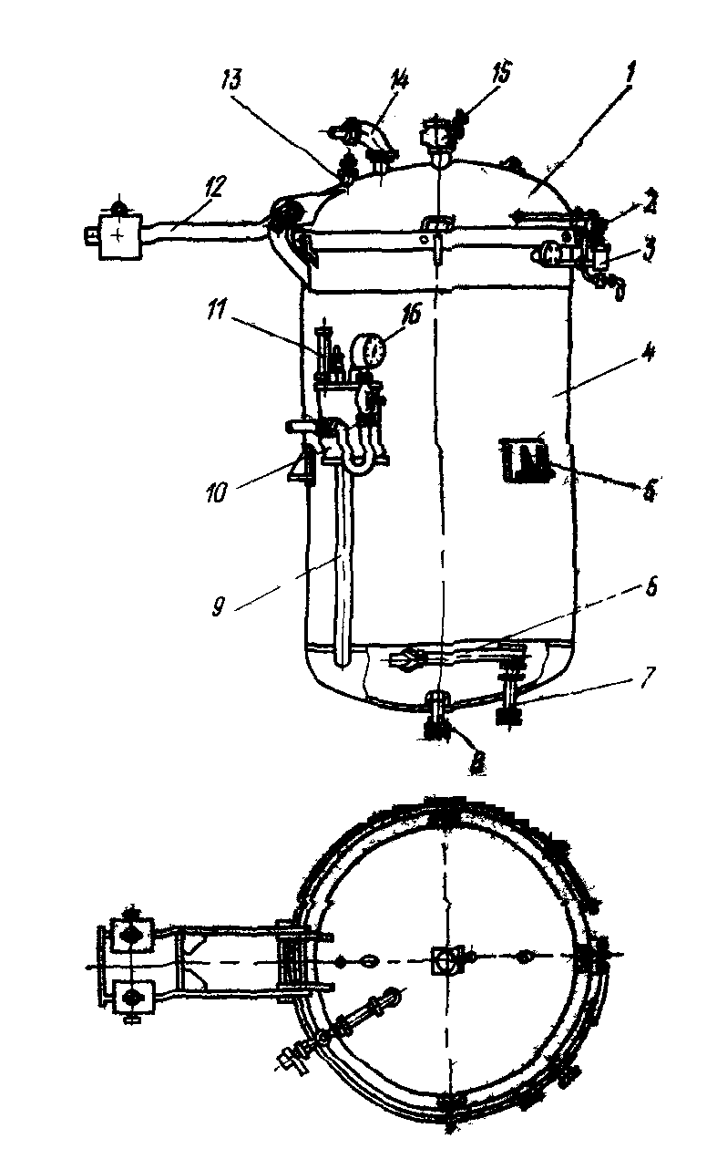

12-rasm. AB rusumidagi vertikal avtoklav

Ochiladigan sferik qopqog’da 1 ehtiyot klapan 13 va sinov quyiladigan kran 15 joylashgan. Qopqoq tagida mahsulot sterilizatsiyalangan keyin bir meyorda sovutish uchun ishlatiladigan aylana barbotyor joylashgan. Bu aylana barbotyorga suv tarmog’idan shlang orqali patrubka 14 yordamida suv keladi. Qopqoqni ochib-yopish oson bo`lishi uchun unta prosang 12 biriktirilgan.
Qopqoq va korpus flanetslari 15 sektordan iborat zaxvat yordamida jips yopiladi. Zaxvat belbog’lagich 2 richagli sistema yordamida qisiladi.
Avtoklav ichiga metall savatlar elektrtelfer yordamida ustma-ust quyiladi.
Avtoklavlar vertikal holda montaj qilinadi. Vertikallik holati 3 ta shoqul yordamida tekshiriladi. Avtoklav chuqurlikda joylashtiriladi. AB-2 rusumli avtoklav uchun chuqurlik 2,2 m ; AB-4 uchun 3 m bo`lishi kerak. Avtoklav bir-biridan aylana bo`ylab 2,0944 radius (120⁰) burchak ostida joylashgan 3 ta oyoqlarida AB-2 avtoklav uchun fundament maydonchalarda, AB-4 uchun fundament maydonchalar yoki polda o`rnatiladi. Avtoklavlar o`rtalaridagi montaj oralig’i- ular markazlari orasidagi masofa 2 m dan kam bo`lmasligi kerak. Ikki qator o`rnatilganda qator orasidagi masofa 3,5 m avtoklav korpusi poldan 0,3 m ga chiqib turishi kerak. Avtoklav o`rnatiladigan chuqurliplar havo kirib chiqadigan ventillyatsiya bilan ta`minlanishi kerak.
Gorizontallik va vertikallikdan og’ish 1 m uzunlikda 0,2 mm, balandlik belgisi bo`yicha og’ish ± 5 mm, yuqoridan ko`rinishda montaj o`qlari bo`yicha og’ish ± 5 mm ni tashkil qilishi talab etiladi.
Avtoklavning gorizontallik va vertikallik holati tekshirilgandan keyin (rostlash uchun po`lat tiqinlar ishlatiladi) avtoklavga bug’, qisilgan havo, suv, kondensat trubalari ulanadi.
Avtoklav 0,525 MPa bosim ostida sinovdan o`tkaziladi.
Simobli shisha termometr shkalasi 200º C gacha, manometr 0,6 MPa (6 kg∙k/sm²) gacha shkalasi bo`lishi kerak.

ASOSIY TAYANCH IBORALAR:
- Pishirish qozoni;  - Bug’latish qurilmasi;  - Spropovkalash; | 4.Plastinali isitgich;  5.Qobig’-trubali isitgich;  6. Avtoklav.

ASOSIY TAYANCH TUSHUNCHALAR:

*Montajga qozonlar tayyor yig`ilgan holda keladi. Tayanch oyoqlar poydevorga 4 dona M16 fundament boltlari bilan qotiriladi. Gorizontallik holati aralashtirgich valiga obtarozini quyish yo`li bilan tekshiriladi:
*Plastinani issiqlik almashinuv qurilmasi polda o`rnatiladi. Bunda obtarozi yordamida, tayanchlardagi vintlarni aylantirib gorizontallik holati rostlanadi, 1 m uzunlikga 0,3 mmgacha og`ishga ruxsat beriladi. Ekspluatatsiya paytida asosan rezina zichlagichlar ishdan chiqadi. Bunga asosiy sabab sektsiyalardagi mahsulot va suvning yuqori temperaturasi yoki tuzli suvning agressivligi hamda mexanik shikastlanishlar bo`lishi mumkin. Qurilma montajga yig`ilgan holda keladi. Tayanch oyoqlari uchun fundament maydoncha tayyorlanadi yoki polga ham o`rnatish mumkin.
* Gorizontal qobiq-trubali issiqlik almashinish qurilmasini tayanch oyoqlari orqali fundament maydonchada yoki polga ham o`rnatish mumkin. Vertikal qobiq-trubali issiqlik almashinish qurilmasi bino qavati orasidagi beton to’sinda yoki po’lat pkokatdan tayyorlangan konskruktsiyada o’rnatiladi. Bu qurilmalarni ishlatishda asosiy nosozlik bu truba panjarasida joylashgan trubalar razvalsovkasida chetmetiklikning buzilishi.
*Avtoklavlar vertikal holda montaj qilinadi. Vertikallik holati 3 ta shoqul yordamida tekshiriladi. Avtoklav chuqurlikda joylashtiriladi. AB-2 rusumli avtoklav uchun chuqurlik 2,2 m ; AB-4 uchun 3 m bo`lishi kerak

TAKRORLASH VA MUNOZARA UCHUN SAVOLLAR

- A rusumli pishirish qozonlarini o’rnatisini tushuntiring.
- Bug’latish qurilmasini o’rnatish xususiyatlarini va ta’mirlash tartibini aytib bering.
- Plastinali isitgichni ornatishda va ta’mirlashda bajariladigan ishlar.
- Qobig’-trubali isitgichni ornatish va ta’mirlash tartibini tusuntiring.
- A rusumli pishirish qozonlarini ta’mirlashda bajariladigan ishlar.
- AB rusumidagi vertikal avtoklavlarni o’rnatish xususiyatlari.

O`QUV-USLUBIY TARQATMA MATERIALLARIGA MISOLLAR:

- Tayanch ibora va tushunchalar.
- Mavzu bo`yicha asosiy formulalar va jadvallar yozuvi.
- Mavzu bo`yicha asosiy rasmlar.

